**Imperial Data Science and AI Winter School 2025**

2nd to 16th February 2025 at Imperial College London

|  |  |
| --- | --- |
| **项目名称** | **2025英国帝国理工学院数据科学及人工智能寒假学校** |
| **项目介绍** | 帝国理工学院（Imperial College London），全称Imperial College of Science, Technology and Medicine，成立于1907年，位于英国伦敦，是英国罗素大学集团成员、金砖五校之一、欧洲IDEA联盟成员，是一所主攻理学、工学、医学和商学的世界顶尖公立研究型大学。帝国理工学院在国际学术界有着顶级声望，是世界最具创新力大学之一，在2025 QS世界大学排名中名列世界第2位，其研究水平被公认为英国大学的三甲之列，尤其以工程专业而著名。  该项目由帝国理工学院数据科学研究所（Data Science Institute，帝国理工学院六大全球研究所之一）创始所长、英国皇家工程院院士、华人科学家郭毅可教授领导，其他授课老师也基本来自帝国理工相关学院。  参与学员将前往英国伦敦，在帝国理工学院的南肯辛顿校区，学习数据科学、人工智能、机器学习、自然语言处理、计算机视觉与应用、数据可视化、数据分析等主题课程，同时将在授课老师和助教的指导下以小组为单位完成一个专业的实践项目。  项目结束后，参与学员将获得由帝国理工校方颁发的证书及成绩证明；获奖小组的成员将获得帝国理工颁发的Award Letter和帝国理工周边奖品。 |
| **项目时间** | 2025年2月2日-2月16日 |
| **项目安排** | 参与学员将在伦敦度过愉快的两周，项目共计60学时，其中包含主题课程、研讨会、辅导课、小组作业和参访活动等。  项目期间还将安排参与学员和帝国理工招生官及学生大使进行交流活动。 |
| **申报条件** | 语言要求：   1. 具有良好的英语能力：  * 雅思总分不低于6.5（各门小分不低于6.0）或同等水平； * TOEFL(iBT) 总分92（各门小分不低于20）； * CET-4不低于550； * CET-6不低于520； * 没有语言成绩或语言成绩不达标，可申请语言面试。  1. 以英语为第一语言进行高等教育(本科或研究生)的学生，可免除提供语言证明。   技术要求：   1. 对计算机可视化/自然语言处理感兴趣； 2. 至少具有一门通用编程语言（Python、Java、C++等）的中级水平； 3. 有数学基础(概率论、线性代数等)；了解Linux环境； 4. 具备机器学习知识，有PyTorch / Tensorflow / Keras使用经验； 5. 参与学员将被要求携带预装Python的电脑进行项目工作。 |
| **项目费用** | 项目费用为**5420英镑，**其中包括学费以及：   * 各类讲座、小组作业、支持材料等，以及帝国理工学院的出席证书和成绩单； * 项目安排中的校园游览、参观和社交活动； * 2025年2月2日-2月16日的工作日的午餐（以餐券形式发放）； * 住宿费14晚及境外保险费用; * 充值5英镑的伦敦交通卡（后续充值由学生自行负责）; * 固定时间段的一次接机以及一次送机服务。. |
| **项目申请** | 所需材料：  ① 学术证明材料 - 如学校开具的成绩单/成绩截图 (成绩截图上需要有申请人姓名)；  ② 语言证明材料 - 雅思、托福、四六级等成绩单文件或图片；  (留学生或中外合办学生可免除提供语言证明)  寒校招生将采用**滚动录取**的方式，这意味着越早申请，材料会越早被审核，也会有越多的名额可供考虑。  *合作学校的学生请同时完成校内的申报程序，申请截止时间请以贵校官网的具体通知为准。 |
| **奖学金**  **申请** | 帝国理工学院联合Global University Online为部分优秀学员提供奖学金席位，可获得最高600英镑学费减免。该奖学金将于2025年寒校项目颁发，直接用于项目的学费抵扣。  奖学金申请截止时间为2024年10月11日23:59（英国时间）。注意：为了确保您的奖学金申请得到及时有效的处理，**请您在提交项目申请材料的同一天，提交您的奖学金申请。** |
| **往期视频回顾** | 往期summer / winter school vlog 及 学生feedback视频链接：  <https://s5r1icy7rr.feishu.cn/drive/folder/TPkmfbxtKlerWVdaO71ctp0snyk> |

**PHOTOS FROM 2023 SUMMER SCHOOL**

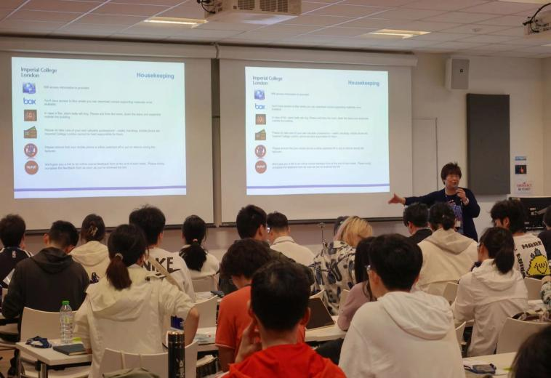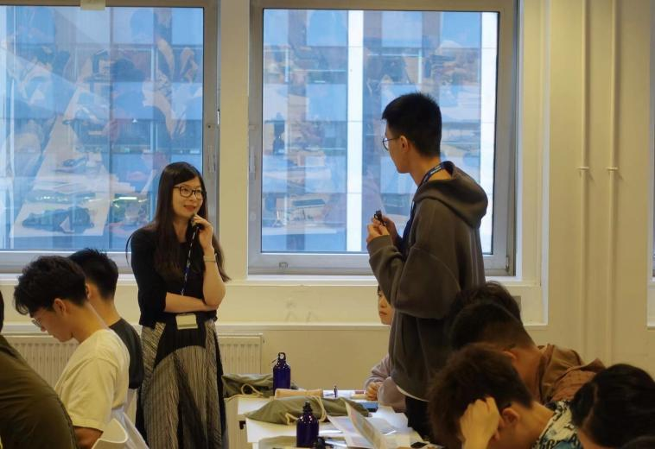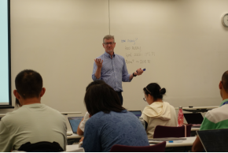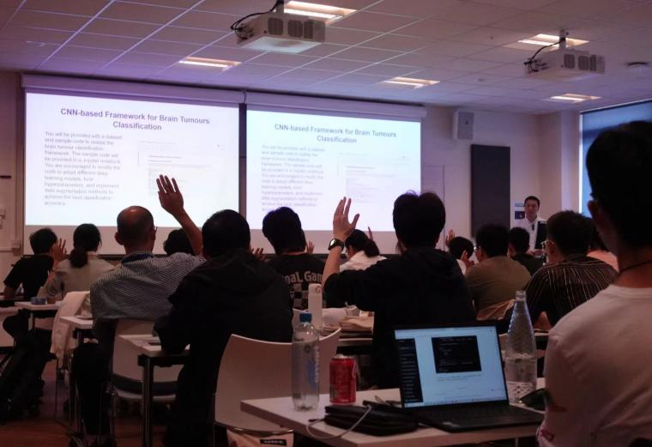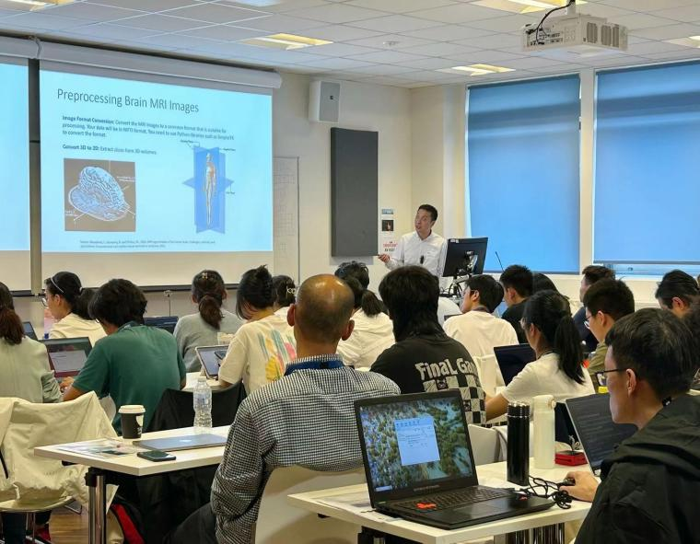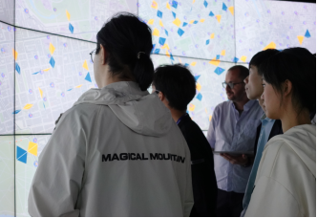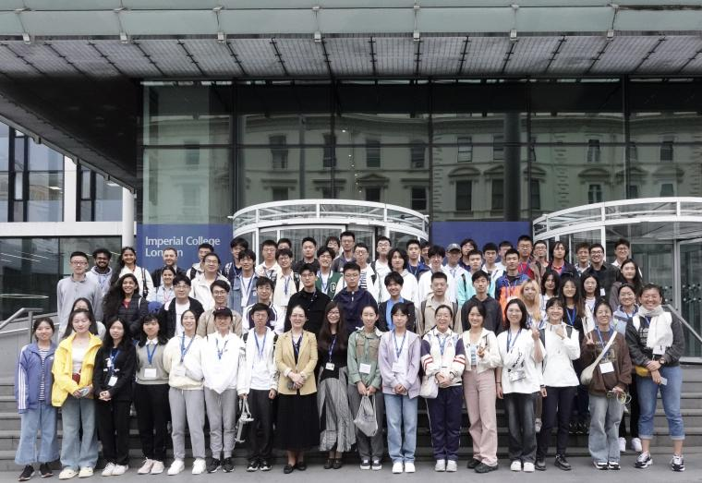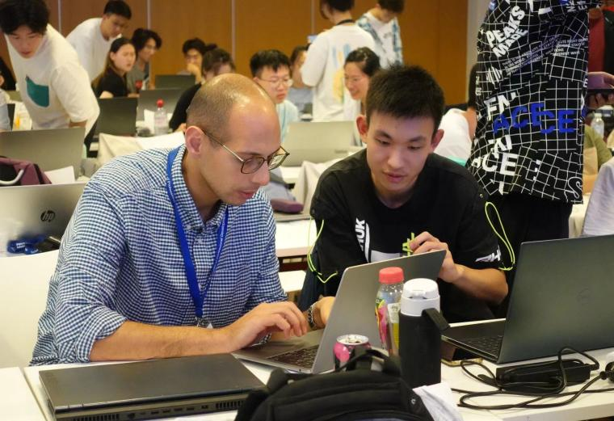

**PHOTOS FROM 2024 WINTER SCHOOL**

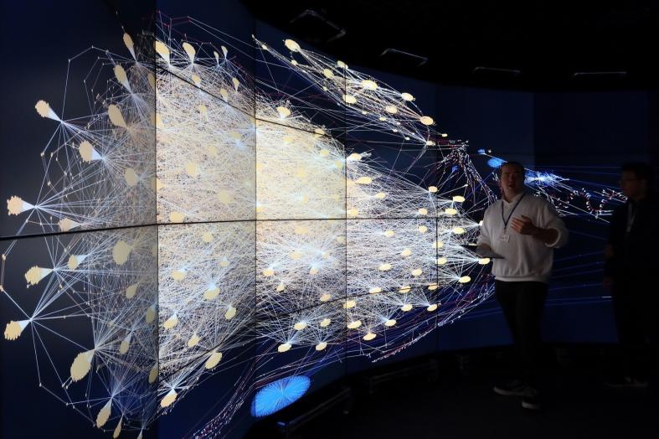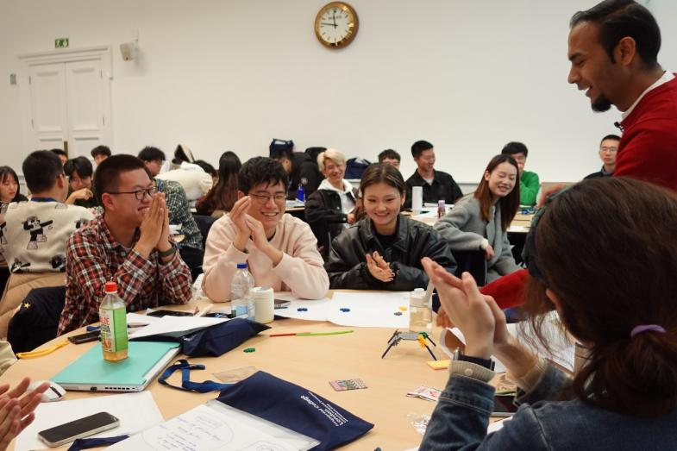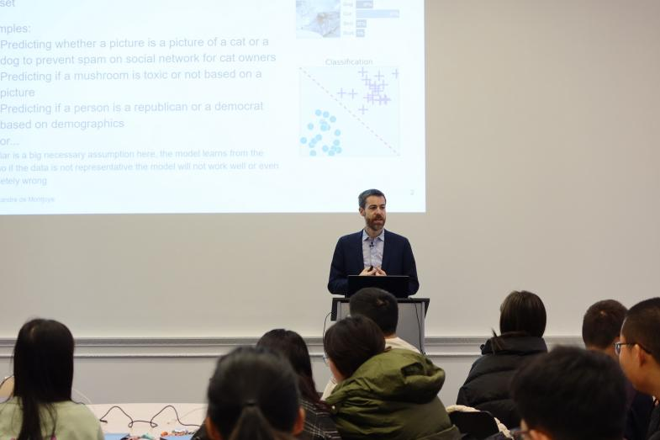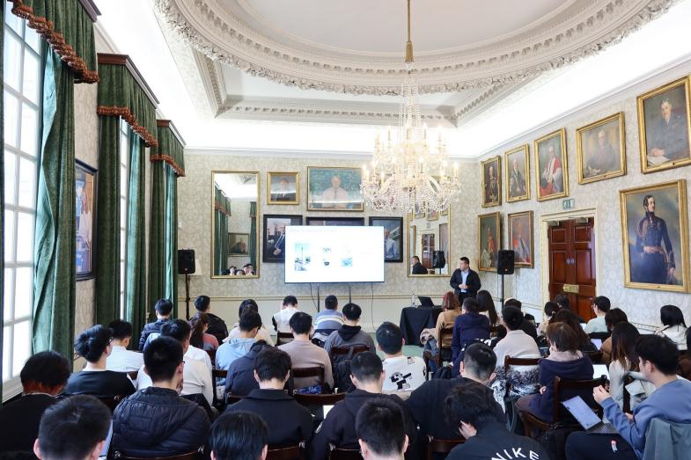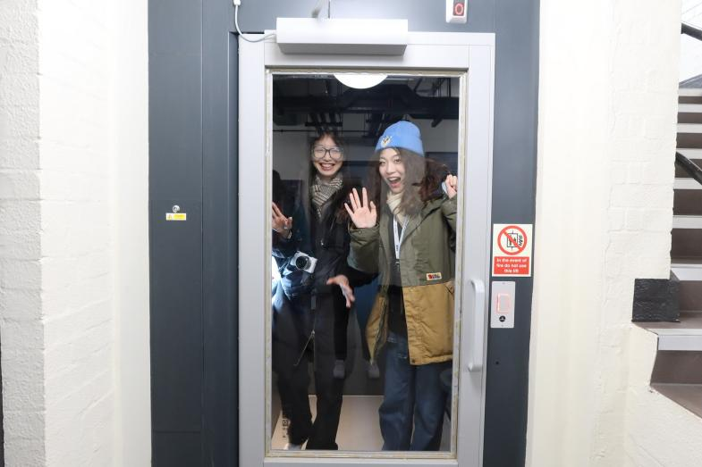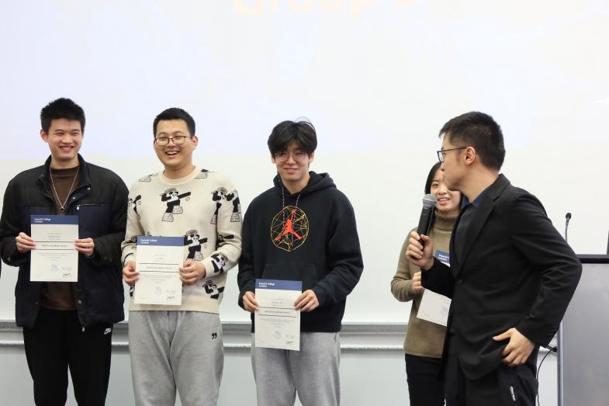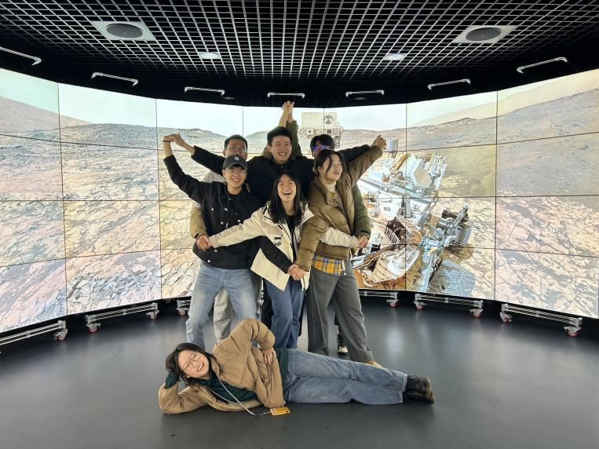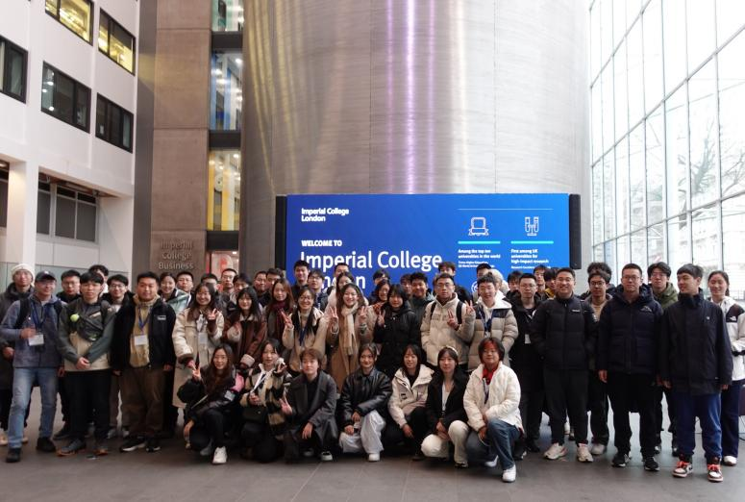

**PROVISIONAL SCHEDULE**

|  |  |
| --- | --- |
| **Data Science and AI Winter School**  **1st to 16th February 2025 at Imperial College London, UK** | |
| **Day 1 Saturday 2 February** | |
| Arrive in the UK | |
| **Week 1:** |  |
| **Day 2 Monday 3 February** | |
|  |  |
| 9:30 | Programme Registration |
| 9:45 | **Welcome, Housekeeping and Introduction to Imperial** |
| 10:00 | **Programme Overview and Icebreaker** |
| 10:30 | Break |
| 10:45 | **Introduction to Data Science** |
| 12:15 | **Group Photo** |
|  | **Welcome lunch with student ambassadors** |
| 14:00 | **Group Project Introduction and Briefing** |
| 15:30 | **Data Preparation** |
| 16:30 | End of day |
|  |  |
| **Day 3 Tuesday 4 February** | |
|  |  |
| 9:15 | **Data Science Entrepreneurship** |
| 10:45 | Break |
| 11:00 | **Introduction to Natural Language Processing** |
| 12:30 | Lunch |
| 13:30 | **Social activity - Visit to The Royal Albert Hall** |
| 15:30 | **Project Tutorials Q & A** |
| 16:30 | End of day |
|  |  |
| **Day 4 Wednesday 5 February** | |
|  |  |
| 9:15 | **Computer Vision and Applications (I)** |
| 10:45 | Break |
| 11:00 | **Team Building Theory and Effective Communication for Presentation** |
| 12:30 | Lunch |
| 13:30 | **Building Effective Team Workshop in Chemical Kitchen (Group 1-5)** |
|  | Teams work on group project (Group 6-10) |
| 17:00 | End of day |
|  |  |
| **Day 5 Thursday 6 February** | |
|  |  |
| 9:15 | **Computer Vision and Applications (II)** |
| 10:45 | Break |
| 11:00 | **Data Privacy and Ethics** |
| 12:30 | Lunch |
| 13:30 | **Building Effective Team Workshop in Chemical Kitchen (Group 6-10)** |
|  | Teams work on group project (Groups 1-5) |
| 17:00 | End of day |
|  |  |
| **Day 6 Friday 7 February** | |
|  |  |
| 9:15 | **Mathematical Aspects of AI** |
| 10:45 | Break |
| 11:00 | **Data Visualization** |
| 12:30 | Lunch |
| 13:30 | **Visit to DSI data observatory for Groups 1, 2, 3** |
|  | **Visit to DSI data observatory for Groups 4, 5, 6** |
|  | **Visit to DSI data observatory for Groups 7, 8, 9, 10** |
|  | Teams work on group project during non-visit period |
| 16:30 | End of day |
|  |  |
| **Day 7 & 8 Saturday& Sunday** | |
| Free time to explore London | |
| **Week 2:** |  |
| **Day 9 Monday 10 February** | |
|  |  |
| 9:15 | **Machine Learning for Data Science** |
| 10:45 | Break |
| 11:00 | **Transforming the future of healthcare with data science** |
| 12:30 | Lunch |
| 13:30 | **Social activity - British Cultural Quiz** |
| 14:30 | **Project Tutorials Q & A** |
| 15:30 | Teams work on group project |
| 16:30 | End of day |
|  |  |
| **Day 10 Tuesday 11 February** | |
|  |  |
| 9:15 | **Research Showcase - Generative AI and Image Analysis** |
| 10:00 | Break |
| 10:10 | **Research Showcase - Diffusion generative models** |
| 10:55 | Break |
| 11:05 | **Research Showcase - Understanding LLM Memorization** |
| 11:50 | Break |
| 12:00 | **Opportunities for International Students** |
| 12:30 | Lunch |
| 13:30 | **Project Tutorials Q & A** |
| 14:30 | Teams work on group project |
| 16:30 | End of day |
|  |  |
| **Day 11 Wednesday 12 February** | |
|  |  |
| 9:15 | **Career Workshop** |
| 12:30 | Lunch |
| 13:30 | **Project tutorials Q & A** |
| 14:30 | Teams work on group project |
| 16:30 | End of day |
|  |  |
| **Day 12 Thursday 13 February** | |
|  |  |
| 9:15 | **Project tutorials Q & A** |
| 10:15 | Teams work on group project |
| 12:15 | Lunch |
| 13:15 | **Project tutorials Q & A** |
| 14:45 | Teams work on group project |
| 16:45 | End of day |
|  |  |
| **Day 13 Friday 14 February** | |
|  |  |
| 8:45 | **Students arrive to upload project presentations** |
| 9:00 | **Group 1** |
| 9:20 | **Group 2** |
| 9:40 | **Group 3** |
| 10:00 | **Group 4** |
| 10:20 | **Group 5** |
| 10:40 | Break |
| 10:50 | **Group 6** |
| 11:10 | **Group 7** |
| 11:30 | **Group 8** |
| 11:50 | **Group 9** |
| 12:10 | **Group 10** |
| 12:30 | **End of presentation** |
|  | **Students to complete feedback form** |
| 12:45 | **Announcement of Winning Teams & Certificate Ceremony** |
| 13:00 | Lunch |
| 14:00 | End of winter school |
|  |  |
| **Day 14** | |
| Free time to explore London | |
| **Day 15** | |
| **Departure Day** | |